# ANTECEDENTES

El Instituto Tecnológico de Jiquilpan, una institución de educación superior, ofrece las bases para cualquier estudiante en la región de la Ciénega de Chapala que haya terminado los estudios de nivel medio superior y puedan ejercer una profesión o carrera en la rama de licenciado o ingeniero. El Instituto está organizado de la siguiente manera:

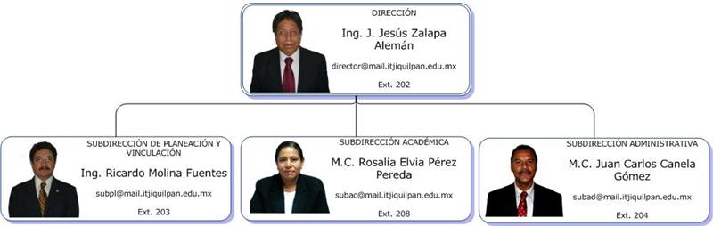

Del cual, cada rama o subdirección esta a su vez organizado de la siguiente manera:

En el departamento de Subdirección de Planeación y Vinculación

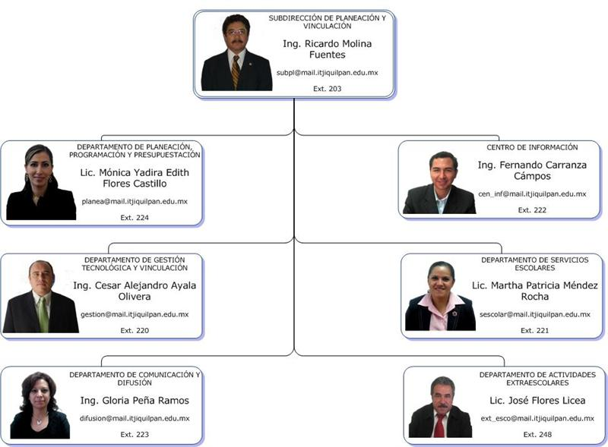

En el Departamento de Subdirección Académica

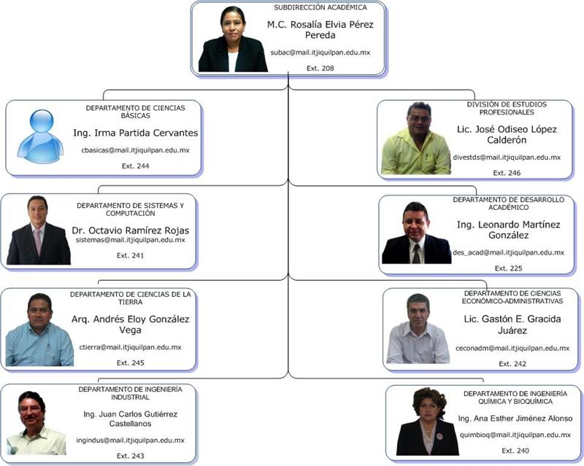

Y en el Departamento de Subdirección Administrativa

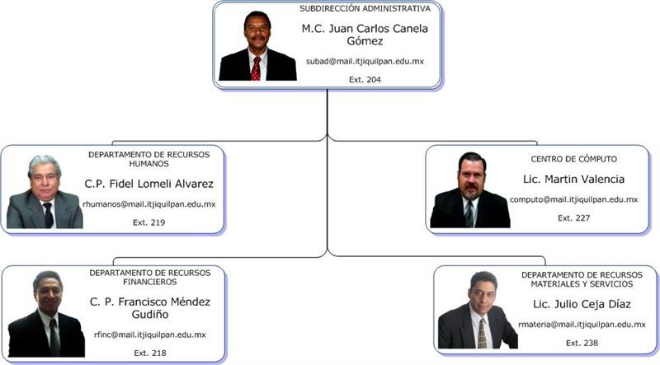

El tecnológico de Jiquilpan es bastante extenso, pero para el propósito de este proyecto, nos enfocaremos en la oficina de División de Estudios Profesionales, en la rama de Subdirección Académica. La oficina de División ha existido desde que comenzó el Tecnológico, y su propósito es la de ofrecer apoyo y asesoría de las materias a tomar a los estudiantes de cada carrera, registrar el número de alumnos inscritos, obtener una relación de los alumnos próximos a realizar residencias profesionales, titularse, y egresar del tecnológico.

Con el paso del tiempo, se ha incrementado el número de alumnos egresados de institutos de educación de nivel medio superior de diferentes municipios de Michoacán e incluso de otros estados de la república, lo cual ha incrementado el trabajo y las actividades de los coordinadores de cada carrera en la oficina de División, siendo más difícil o complicado mantener un registro de todos mediante puro papel escrito a mano, máquina de escribir o incluso en computadora.

Ahí fue donde en todos los institutos tecnológicos federales de la república implementaron y usan actualmente un sistema llamado Sistema de Integración Escolar (SIE), un sistema el cual mantiene un registro de los alumnos, profesores, carreras y materias de cada Instituto Tecnológico Federal del país, y ofreciendo a los coordinadores del Tec de Jiquilpan un sistema para mantener un mejor registro y control de la información.

Pero en los últimos años, aunque el sistema ayudaba, aun ha habido inconvenientes al realizar los horarios de clases, asignación de materias, profesores y los horarios de exámenes de nivelación y extraordinarios, y en algunos otras actividades que han causado algunos ligeros problemas en la División de Estudios.

De acuerdo a la información obtenida por parte de los coordinadores de cada carrera, en el momento que se realiza la planeación y generación de los horarios de nivelación y extraordinario, y en los horarios del siguiente semestre, el proceso se vuelve bastante tardado, ya que el sistema del SIE solo sirve para registrar y consultar, pero no sirve para realizar planeación de los horarios, y los coordinadores tienen que hacerlo a mano o en documento de Excel, lo cual causa conflictos a la hora de ingresar los grupos nuevos, como cruces de horarios o aulas ya ocupadas, ya que no hay comunicación en tiempo real, además que el sistema del SIE no tiene opción para imprimir el horario de los nuevos grupos del semestre, en un formato entendible para los estudiantes.

# OBJETIVO GENERAL

Agilizar las actividades de los coordinadores de cada carrera en el Instituto Tecnológico de Jiquilpan

# OBJETIVOS ESPECIFICOS

1. Agilizar la creación de los horarios de nivelación y extraordinario y los horarios del siguiente semestre.
2. Crear una interfaz de comunicación en red local.
3. Mejorar el proceso de convalidación y equivalencia de estudios.
4. Generar reportes mas visuales, detallados y con información precisa.

# JUSTIFICACION

Para la agilización de la creación de los horarios de nivelación, extraordinario y del siguiente semestre, el sistema usara la misma información ya registrada en el sistema del SIE, y usando la misma referencia de los coordinadores a la hora de la creación de los horarios, el sistema buscara la manera de acomodar el horario sin o con el mínimo de cruces de clases, sin que haya cruce de horario del catedrático, las materias del siguiente bloque o semestre a cargar, y la cantidad de alumnos que podrán tomar las materias, al igual que tendrá opción de poder imprimir los horarios en el formato indicado usando una plantilla ya definida.

Para la comunicación entre los coordinadores, se hará a nivel local en el mismo sistema, el cual contara con una sección de tipo mensajería instantánea o correo electrónico local, donde el coordinador solo necesitara elegir el nombre del coordinador, el asunto y escribir el mensaje no mayor a 500 palabras, y en el momento que se manda el mensaje, cuando se inicie sesión en el sistema, el programa mostrara primero una pantalla con el mensaje enviado, para que se asegure su recepción.

Para el proceso de la convalidación y equivalencia de estudios, el sistema tomara como referencia los mismos criterios que usan los coordinadores para definir si es posible o no, ofreciendo al coordinador un nivel de porcentaje de similitud entre carreras y materias, con la opción de poder abrir el plan de estudios de las materias de la carrera, para verificar la información.

Cuando un coordinador necesite hacer una impresión de la lista de materias abiertas del semestre de una carrera, horarios de una aula, alumnos inscritos en la materia, entre otros reportes o documentos, el sistema tendrá la opción de hacer esas impresiones en plantillas predefinidas, para que la impresión sea más detallada y oficial, con la opción de que las plantillas puedan ser modificadas en el caso de un cambio de slogan, logos o lo necesario para que el documento sea oficial y actual.

# SUPUESTO

Si se implementa el sistema propuesto, las actividades de los coordinadores de la oficina de División de Estudios Profesionales se realizarán de manera más rápida y eficientemente, incrementando la productividad de los coordinadores y ofreciendo mejor asesoría a los alumnos para la acreditación de materias.

# 

# CRONOGRAMA PRELIMINAR DE ACTIVIDADES

|  |  |  |  |  |  |  |  |  |  |  |  |  |  |  |  |  |  |  |  |  |  |  |
| --- | --- | --- | --- | --- | --- | --- | --- | --- | --- | --- | --- | --- | --- | --- | --- | --- | --- | --- | --- | --- | --- | --- |
| **Semana Actividades** | **1** | **2** | **3** | **4** | **5** | **6** | **7** | **8** | **9** | **1 0** | **1 1** | **1 2** | **1 3** | **1 4** | **1 5** | **1 6** | **1 7** | **1 8** | **1 9** | **2 0** | **2 1** | **2 2** |
| Análisis de Datos |  |  |  |  |  |  |  |  |  |  |  |  |  |  |  |  |  |  |  |  |  |  |
| Consultas con Expertos |  |  |  |  |  |  |  |  |  |  |  |  |  |  |  |  |  |  |  |  |  |  |
| Obtención del Equipo y Material |  |  |  |  |  |  |  |  |  |  |  |  |  |  |  |  |  |  |  |  |  |  |
| Diseño de la BD |  |  |  |  |  |  |  |  |  |  |  |  |  |  |  |  |  |  |  |  |  |  |
| Revisión de la BD |  |  |  |  |  |  |  |  |  |  |  |  |  |  |  |  |  |  |  |  |  |  |
| Creación de la BD |  |  |  |  |  |  |  |  |  |  |  |  |  |  |  |  |  |  |  |  |  |  |
| Codificación de Sistema |  |  |  |  |  |  |  |  |  |  |  |  |  |  |  |  |  |  |  |  |  |  |
| Diseño Grafico del Sistema |  |  |  |  |  |  |  |  |  |  |  |  |  |  |  |  |  |  |  |  |  |  |
| Pruebas Alfa del Sistema |  |  |  |  |  |  |  |  |  |  |  |  |  |  |  |  |  |  |  |  |  |  |
| Pruebas Beta del Sistema |  |  |  |  |  |  |  |  |  |  |  |  |  |  |  |  |  |  |  |  |  |  |
| Implementación del Sistema |  |  |  |  |  |  |  |  |  |  |  |  |  |  |  |  |  |  |  |  |  |  |
| Revisión del Borrador Final |  |  |  |  |  |  |  |  |  |  |  |  |  |  |  |  |  |  |  |  |  |  |
| Revisión del Informe Final |  |  |  |  |  |  |  |  |  |  |  |  |  |  |  |  |  |  |  |  |  |  |
| **Fecha de Inicio: 25 Enero 2010** | | | | | | | **Fecha de Terminación: 25 Junio 2010** | | | | | | | | | | | | | | | |
| **Tiempo de Dedicación al Proyecto al Día: 7 Horas** | | | | | | | | | | | | | | | | | | | | | | |

# DESCRIPCION DETALLADA DE LAS ACTIVIDADES

1. **Análisis de Datos (promedio 1 semana)**

Obtener cualquier información necesaria para la creación del sistema, la información requerida es obtener detalles del programa anterior, revisar la información de cada carrera, realizar encuestas a cada coordinador de cada carrera, etc. Toda esta información es vital para tener una idea exacta de cómo crear el sistema.

1. **Consultas con Expertos (promedio 1 semana)**

Se hablara directamente con el Jefe de la División de Estudios, y con los coordinadores de la División de Estudios, que usan el sistema del SIE, para obtener mejor información y conocer las expectativas que se desea cumplir con el sistema.

1. **Obtención del Equipo y Material (promedio 1 semana)**

Ya que el sistema involucra base de datos, programación y el uso de imágenes y un diseño visual más atractivo para los coordinadores de la División de Estudios Profesionales, se requiere un equipo de cómputo con las siguientes características:

* Procesador Core 2 Duo (Intel o AMD) 2.6GHz
* Memoria RAM 3 GB
* Disco Duro 250GB
* Tarjeta de Video Independiente (ATI o Nvidia, lo necesario para soporte de diseño grafico como Photoshop CS3)
* Pantalla con resolución de 15’’ promedio
* Windows XP o 7 (opcional)
* Lector Quemador de DVD
* Bluetooth (Opcional)

Con un equipo así, se trabajara mucho mas eficientemente, y así poder terminar el proyecto en la fecha programada. Se recomienda que el equipo sea una Laptop, por las razones de que en la oficina de División de Estudios, cada coordinador requiere de su computadora y es necesario trabajar en el sistema con lo mínimo de interrupciones, además con una laptop, se podrá trabajar en cualquier parte de la oficina, sin ocupar el lugar de otro o el escritorio.

1. **Diseño de la BD (promedio 2 semanas)**

Antes de empezar a realizar el proyecto, se hará un diseño en borrador de la base de datos, mencionando las tablas, campos y su relación entre si, mostrando también la estructura base de cómo funcionara el proyecto.

1. **Revisión de la BD (promedio 1 semana)**

Al terminar el diseño, se mostrara tanto al Asesor Externo como al Asesor Interno, para realizar correcciones, ver si tiene algún problema, y asegurar de que la base de datos esta lista, para no hacer trabajos dobles.

1. **Creación de la BD (promedio 2 semanas)**

Al aprobarse el Diseño de la Base de datos, se procederá a la creación, con la base de datos ya revisada y aceptada, la creación será bastante rápida, ya que no debería de causar problemas, o que marque redundancias en las tablas y campos del mismo.

1. **Codificación del Sistema (promedio 4 semanas)**

Una vez ya creada la base de datos, se procede a la codificación de sistema, en el cual, se crearan las ventanas, módulos, y se le dará forma al sistema basado en las condiciones y opciones necesarias para cumplir con las actividades de los coordinadores del departamento de División de Estudios Profesionales

1. **Diseño Grafico del Sistema (promedio 3 semanas)**

Además de la programación del sistema, se trabajara directamente en el diseño grafico y visual del sistema, este se hará independientemente de la programación del mismo, para poder enfocarse en realizar el diseño mas efectivo y mas visible al usuario final, además de practico.

1. **Pruebas Alfa del sistema (promedio 3 semanas)**

Ya que se haya creado el sistema, se procederá a la realización de pruebas del sistema, donde el mismo creador de sistema se encargara de generar, probar y usar todas las opciones del sistema, asegurando de que funcionen adecuadamente y cumplan con los objetivos del proyecto.

1. **Pruebas Beta del sistema (promedio 4 semanas)**

Una vez que el sistema haya pasado las pruebas Alfa, se procederá a las pruebas Beta, donde esta vez, el usuario final, los coordinadores de la oficina de División, usaran el sistema para realizar sus actividades, usando todas las opciones dependiendo su carrera, y generando los primeros documentos y asignación de materias, aulas y grupos, este es uno de los puntos más importantes del proyecto, por lo cual se le dará 4 semanas.

1. **Implementación del Sistema (promedio 4 semanas)**

La implementación del sistema se aplicara al mismo tiempo que las pruebas beta, ya que es necesario instalar el sistema en el equipo del coordinador para las pruebas, y ya que funciona adecuadamente, se podrá implementar en el resto de las computadoras de los demás coordinadores, se ocupara en las mismas semanas que en las pruebas Beta.

1. **Revisión del Borrador Final (promedio menos de 1 semana)**

Una vez que el sistema este funcionando correctamente, y ya no haya problemas, se procederá a entregar el informe final del proyecto en borrador, primero para ver si esta correcto todos los puntos y objetivos del mismo proyecto, antes de su impresión final.

1. **Revisión del Informe Final (menos de 1 semana)**

Este punto es la revisión del proyecto ya terminado e impreso para su entrega, el cual es esperar la respuesta de los dos revisores proporcionados por la institución para asegurar de que el sistema cumplió con las necesidades de los coordinadores.

# INFORMACION DE LA EMPRESA

La idea original de la creación del Instituto Tecnológico de Jiquilpan nació de un grupo de egresados del Instituto Politécnico Nacional (I.P.N.) interesados y relacionados con la educación, encabezados por el Dr. Víctor Manuel Ceja Valencia, quien fue posteriormente el Director fundador del Instituto Tecnológico de Jiquilpan (I.T.J.).

Según testimonio del propio Dr. Ceja, tres fueron los principales factores que influyeron para la creación de nuestro Tecnológico: La necesidad de crear una institución de educación superior en la región Ciénega de Chapala que absorbiera la gran demanda de alumnos potenciales egresados de los centros de estudio de nivel medio superior de la zona, quienes para poder continuar sus estudios superiores, implicaba desplazarse a ciudades como México, Morelia y Guadalajara.

El Instituto Tecnológico de Jiquilpan se encuentra ubicado sobre la Carretera Nacional S/N Km. 202 en la ciudad de Jiquilpan Michoacán, con el código postal 59510 y el teléfono 01-353-53-3-02-37.

En el Instituto tecnológico de Jiquilpan, Institución de Educación Pública de nivel superior, su Misión es ofrecer al estudiante la experiencia educativa necesaria para que llegue a ser profesionista con calidad técnica y humana, comprometido con el desarrollo equilibrado y sustentable de su región y del país. Su Visión es ser la mejor opción de educación superior tecnológica en la región Ciénaga de Chápala.

La realización del sistema propuesto se realizara en la División de Estudios Profesionales localizada en el Edificio Q en el Instituto Tecnológico de Jiquilpan.